Перспективный план развития кабинета химии на 2015-2016 учебный год
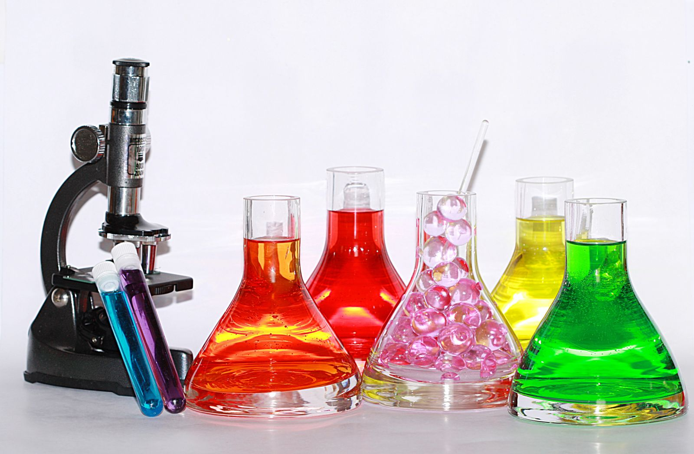

Перспективный план развития кабинета химии на 2015-2016 учебный год
№ п/п | Мероприятия | Сроки выполнения | Ответственный | Отметка о выполнении
1. | Подготовка кабинета к новому учебному году | август | Алимова Э.Н.
2. | Оформить книгу учета наглядных пособий | В течении года | Алимова Э.Н.
3.. | Оформить всю документацию кабинета | Август-сентябрь | Алимова Э.Н.
4. | Привести в порядок все наглядные пособия и издать картотеку на них | В течении года | Алимова Э.Н.
5. | Подготовить карточки для проведения лабораторных и практических работ | В течении года | Алимова Э.Н.
6. | Привести в порядок коллекционный раздаточный материал | Август-сентябрь | Алимова Э.Н.
7. | Оборудовать аптечку | август | Алимова Э.Н.
8 | Составить расписание работы кабинета | август | Алимова Э.Н.
9. | Создать химическую библиотеку | В течении года | Алимова Э.Н.
10. | Оформить и переоформить тематические папки с раздаточный материалом | В течении года | Алимова Э.Н.
11. | Изготовить раздаточный материал к контрольным работам | В течении года | Алимова Э.Н.
12. | Провести 1 этап Всероссийской олимпиады | октябрь | Алимова Э.Н.
13. | Инструктаж обучающихся по ТБ | Сентярь, январь | Алимова Э.Н.
14. | Оформить газету «Химический калейдоскоп» | В течении года | Алимова Э.Н.
15. | Подготовить и провести неделю химии | апрель | Алимова Э.Н.
16. | Оформить и повесить стенды:  - Таблица растворимости;  - Изменение цвета индикаторов;  - Генетическая связь между классами неорганиеских соеднний;  - Генетическая связь между классами органических соединений;  - Кристаллы;  - Химический калейдоскоп;  - Критерии оценивания учащихся по химии;  - Производство серной кислоты;  10)Количественные величины в химии;  11) Химия доменного процесса;  12)Классификация химического сырья;  13)Типы химических реакций;  14) Производство азотной кислоты;  15) Учись учиться; | В течении года | Алимова Э.Н.
17. | Обновление перечней плакатов | В течении года | Алимова Э.Н.
18. | Оформление и обновление паспорта кабинета | сентябрь | Алимова Э.Н.
19. | Подбор тем для творческих проектов, работа над проектами | В течении года | Алимова Э.Н.
20. | Организация работы с одаренными детьми | В течении года | Алимова Э.Н.
21. | Озеленение кабинета | В течении года | Алимова Э.Н.

